 | UNIDAD EDUCATIVA “LUIS ROBERTO BRAVO”  CIUDADELA CATÓLICA. BARRIAL BLANCO Y ORDOÑEZ CRESPO.  TELÉFONO 2341209  CUENCA-ECUADOR  Email: lrbravo@hotmail.com | School Year  2020 - 2021
Teacher: | Lic. Ruth León |  |  | Date: | 08-09- 2020
Area | Foreign Language | Class | 9th A morning | School Year | 2020 - 2021
Subject. | English |  |  | Time | week
Skills and performance criteria | Activities
EFL 4.4.4 Write to describe feelings/opinions in order to effectively influence an audience. (Example: persuade, negotiate, argue, etc.)  EFL 3.3.2. Show understanding of some basic details in short simple cross-curricular texts by matching, labeling and answering simple questions. | Topic: Feelings  Link to support you: https://ruth-leon.webnode.es/  - Do a front page in your notebook or perforated sheet of paper.  - Read the paragraph and answer the questions below.  - Search 10 verbs in simple present and write the meaning.  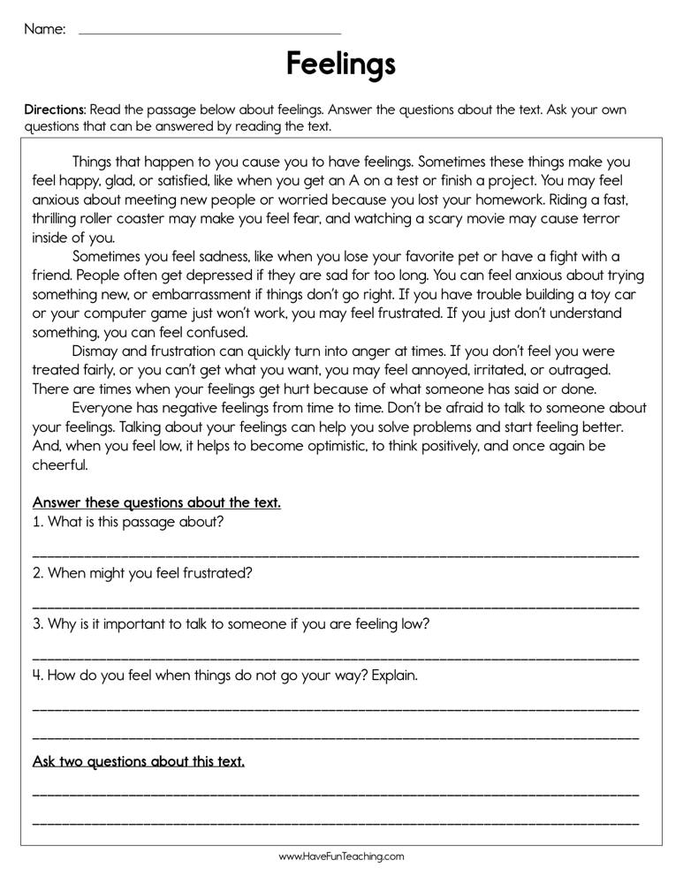  3.  English Spanish  Lose perder  Are ser/ estar  Solve resolver  Note: Realice las actividades solicitadas en lo que tenga a su disposición ( cuaderno, hojas perforadas) enviar solo al WhatsApp personal 0989067393; cada tarea debe tener: título, nombre del estudiante, curso, fecha y firma del representante. Presentar a tiempo sus actividades  Fecha de entrega: viernes 11 de septiembre del 2020  Fecha de recepción: martes 15 de septiembre del 2020 hasta las 13h00

